Fagskulen i Vestland, studiestad Måløy |  |  |  | Dok.id.: 1.2.12
Sertifikat Wärtsilä simulator |  |  |  | Generelt
Utgave:  1.02 | Skrevet av:  Wartsila | Gjelder fra:  22.01.2025 | Godkjent av:  L.B. | Sidenr:  1 av 4
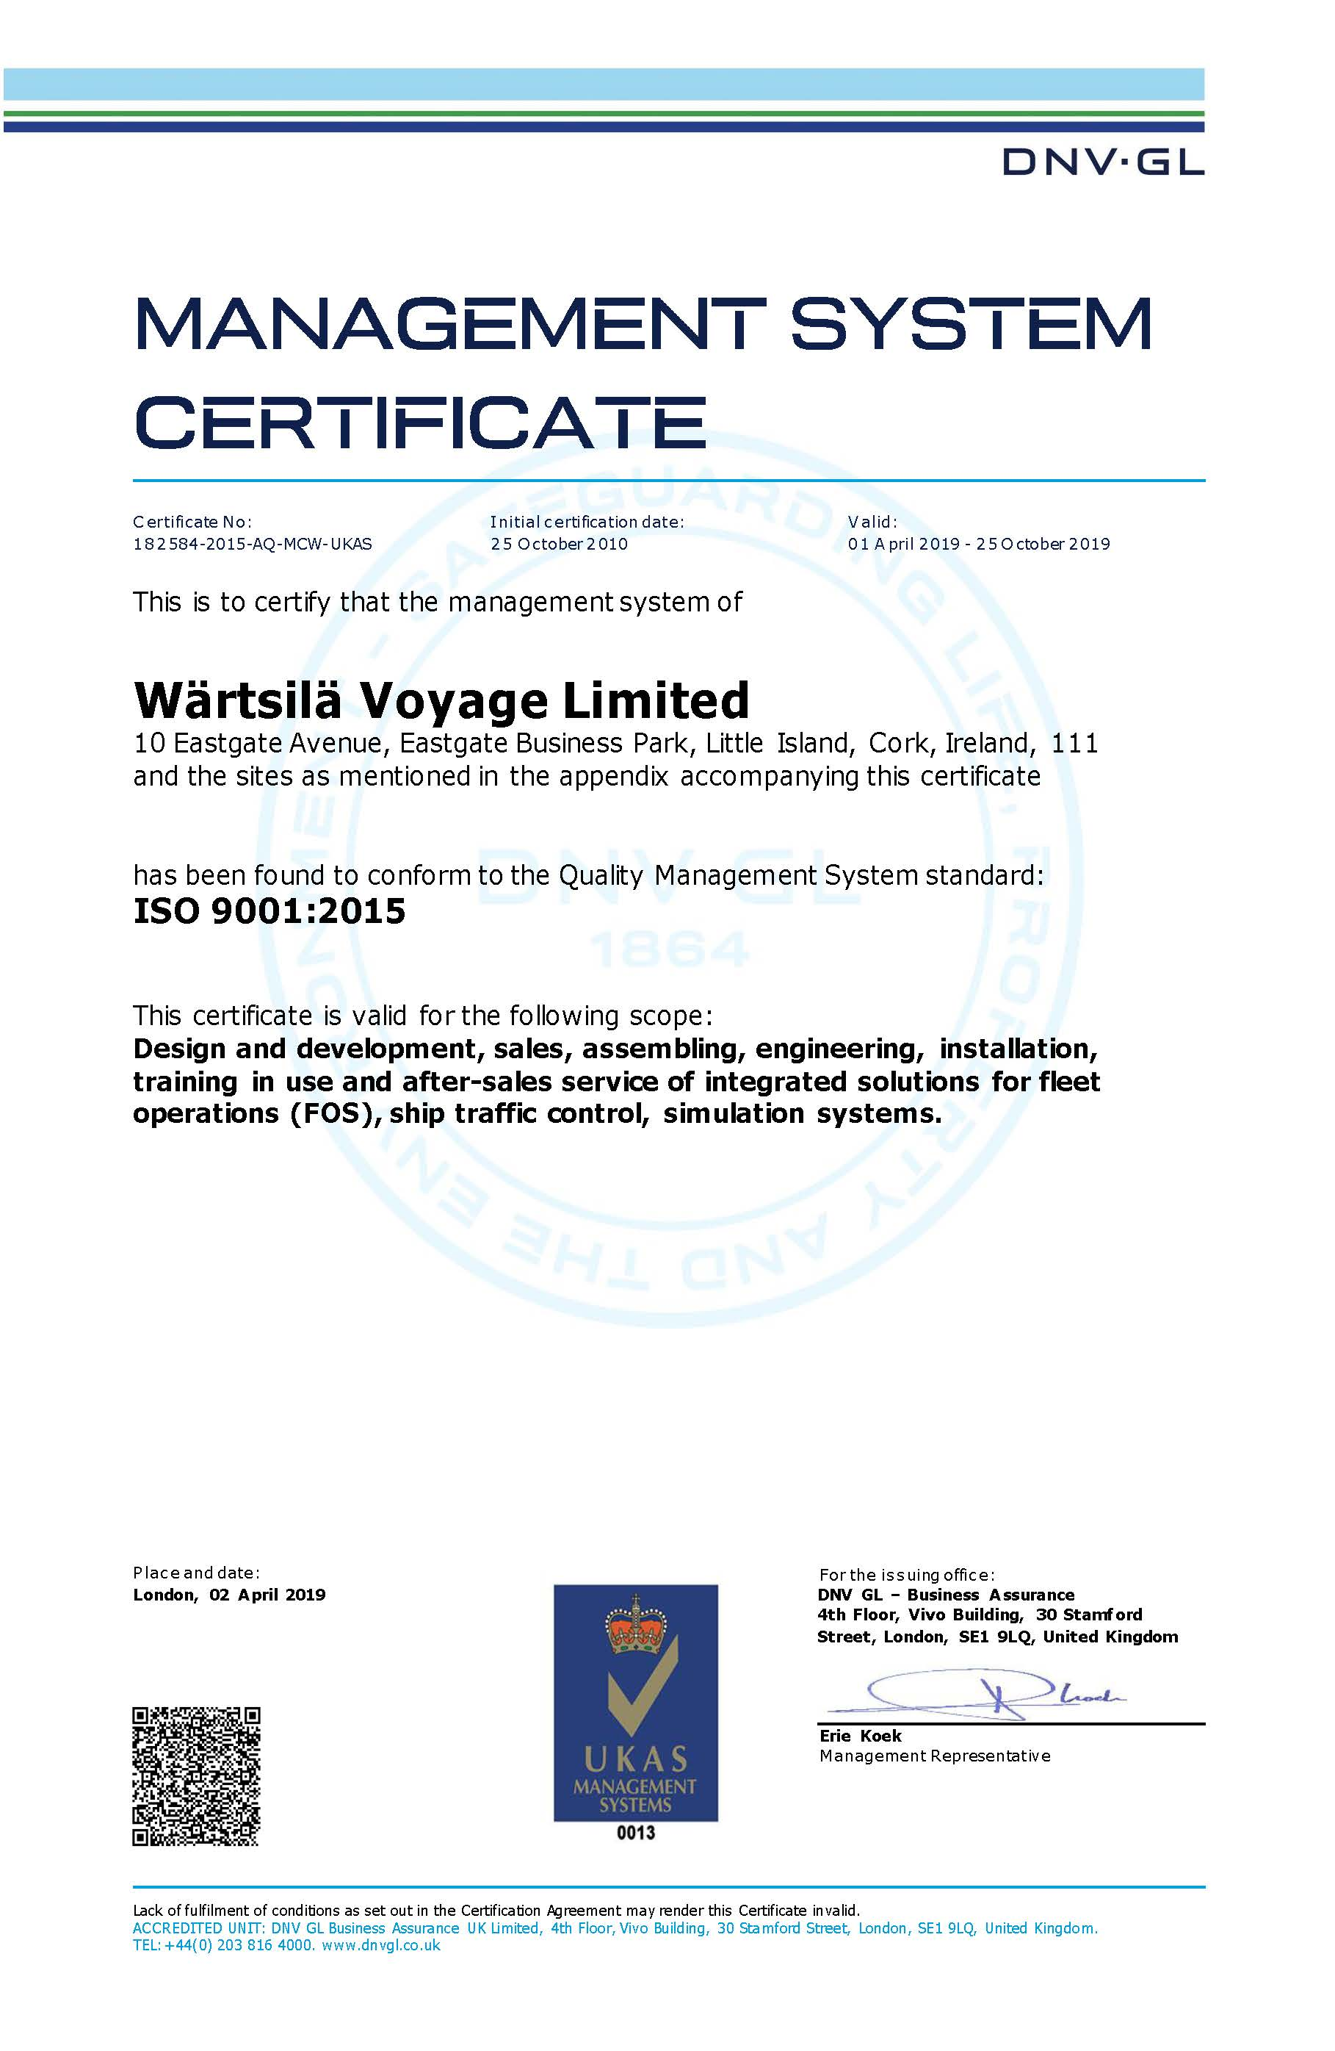

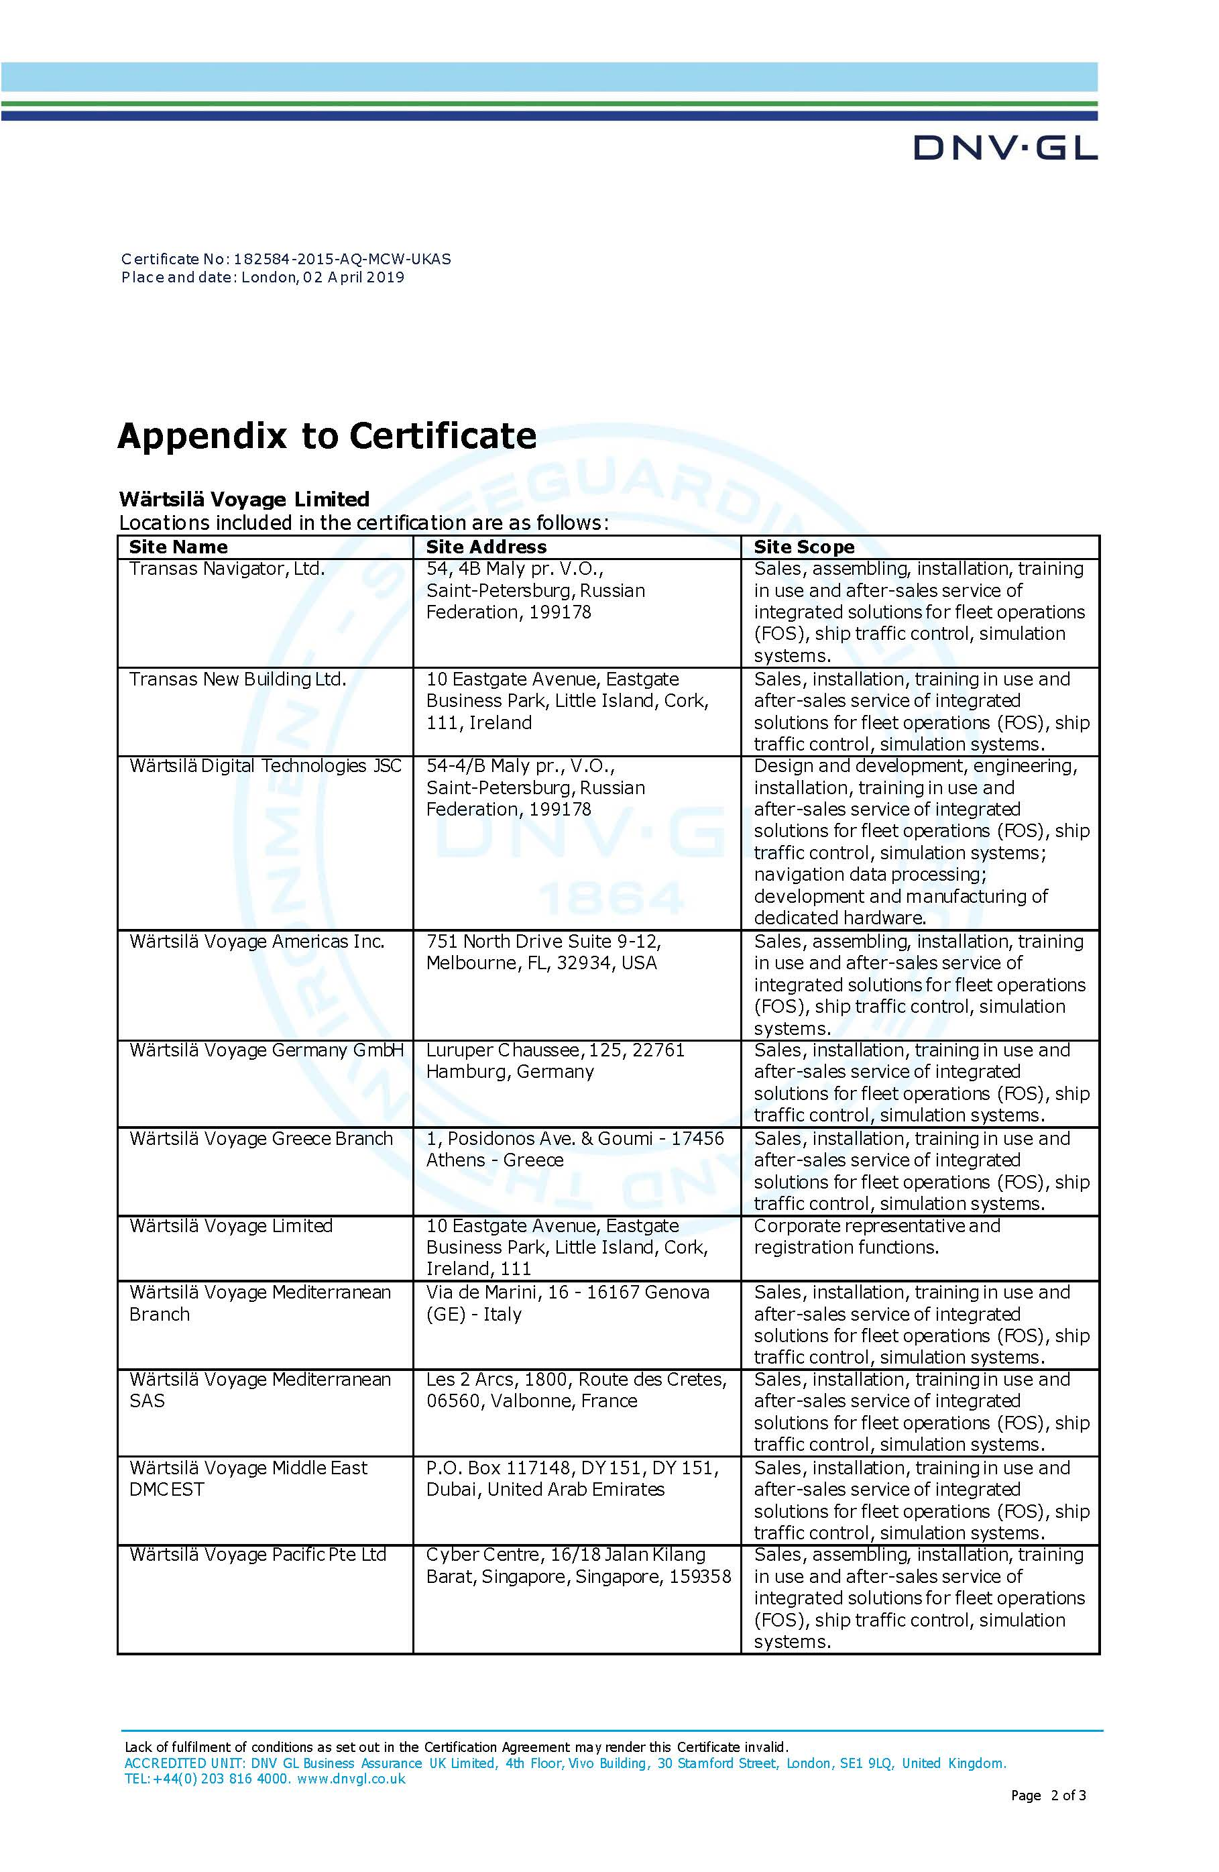
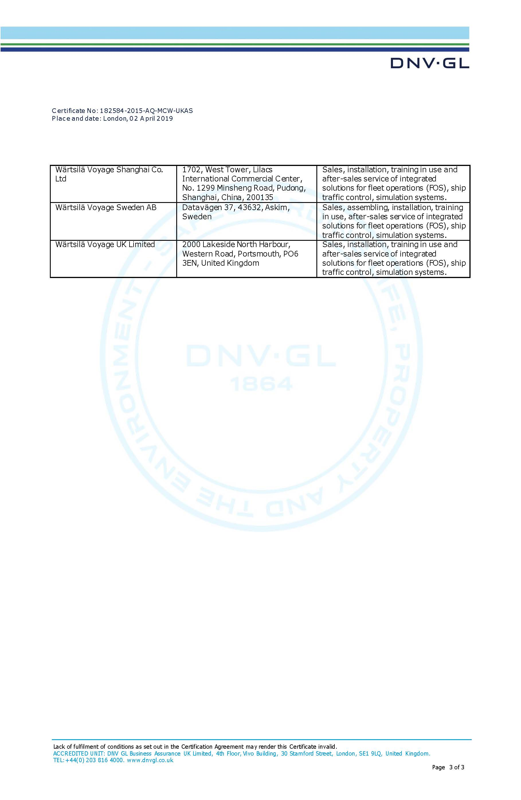

Kryssreferanser
Eksterne referanser

